Instalacion apache2 en ubuntu server

Sudo apt-get install apache2

Comprobamos que este corriendo

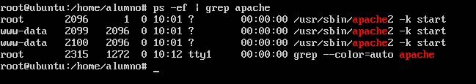

Vemos que tiene el index.html

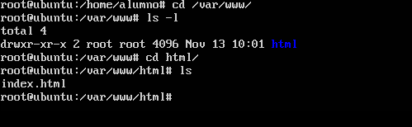

Modificamos el archivo index.html

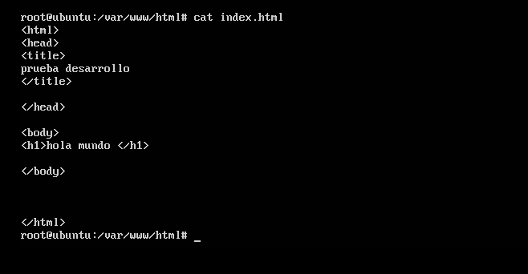

Nos metemos a un navegador y ponemos nuestra ip



Ahora en windows server

Creamos alias para la zona directa

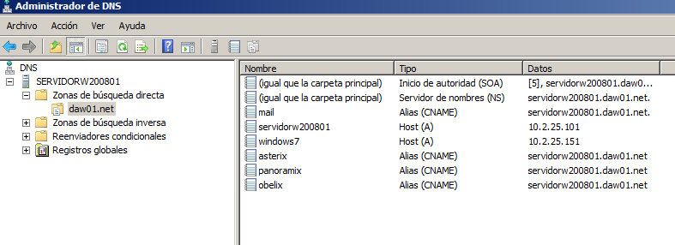

Instalamos apache

Y comprobamos que esta bien

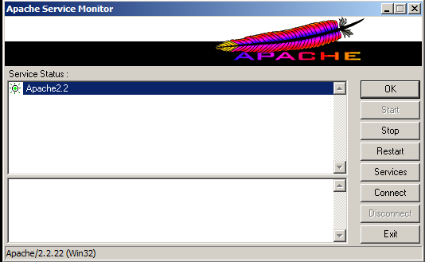

Modificamos este archivo

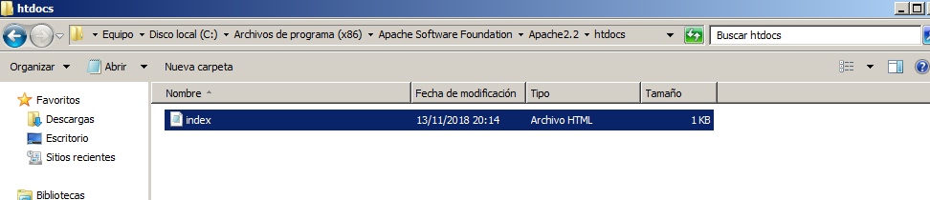

Y comprobamos que vaya bien

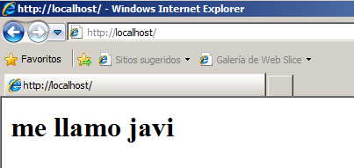

Añadimos el programa en el firewall

